Санкт-Петербургский политехнический университет Петра Великого
Институт машиностроения, материалов и транспорта
Кафедра «Теории машин и механизмов»

Курсовой проект

по дисциплине «Теория автоматического управления»
«Система управления порталом станка с ЧПУ»

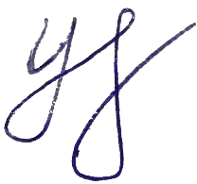
Выполнил
Студент группы 3331504/00302 С. И. Усынин

Руководитель
Доцент В.А.Терешин

Санкт-Петербург
2023
СОДЕРЖАНИЕ
Техническое задание 3
Введение 6
1 математическая модель системы управления 7
1.1 Уравнения движения механической части 8
1.2 Характеристики двигателя 9
1.3 Передаточная функция обратной связи 12
1.4 Операторная форма системы уравнений движения 13
1.5 Структурная схема системы управления 14
1.6 Матричная форма системы уравнений движения в изображениях по лапласу 14
2 Область устойчивости системы управления в пространстве ($kп, kд$) 16
2.1 Характеристическое уравнение 16
2.2 Критерий устойчивости стодолы и рауса-гурвица 17
2.3 Проверка устойчивости полинома с помощью годографа михайлова 18
3 Исследование переходных процессов 20
3.1 Обратное преобразование лапласа 20
3.2 Особенности переходных процессов в области устойчивости и на её границе 20
3.3 Область допустимых значений силы, действующей на портал 25
3.4 Область допустимых значений управляющего сигнала 25
3.5 Линии равных длительностей переходных процессов. Минимальная и максимальная длительности 27
4 Оптимальное управление 29
4.1 Линии равных уровней интегрального показателя качества при нулевом весовом множителе 29
4.2 Линии равных уровней интегрального показателя качества при бесконечно большом весовом множителе 31
4.3 Линии равных уровней интегрального показателя качества при весовом множителе, определённом на основе ограничений 33
4.4 Анализ переходных процессов на оптимальной кривой 34
4.5 Анализ наилучшего переходного процесса 36
Выводы 38

ТЕХНИЧЕСКОЕ ЗАДАНИЕ
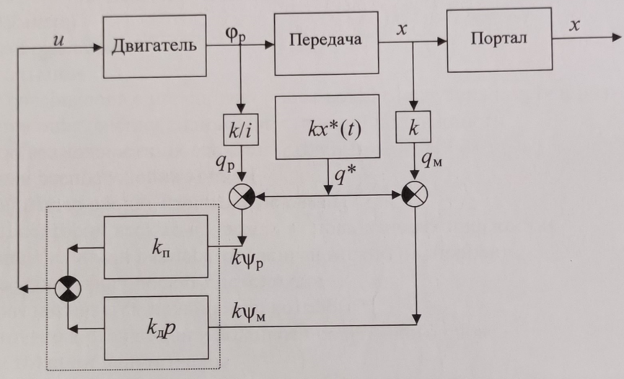
Выбрать параметры аналогового регулятора портала станка с числовым программным управлением. Угол поворота вала двигателя $φ_{р}$ и перемещение портала $x$ измеряются. Пропорциональные им сигналы $q_{р}={kφ_{р}}/i$ и $q_{м}=kx$ подаются на блок сравнения с задающим напряжением $q^{*}=kx^{*}$. $k$ – коэффициент преобразования измерителя пройденного пути, $\frac{В}{м}$; $i$ – отношение угловой скорости вала двигателя к скорости портала, $\frac{рад}{м}$; $x^{*}$ - требуемое перемещение портала, $м$. Сигналы рассогласования $kψ_{р}=q_{р}-q^{*}$ и $kψ_{м}=q_{м}-q^{*}$ поступают на ПД-регулятор. Сформированный отрицательной обратной связью сигнал управления подаётся на вход двигателя.
Рисунок 1 – Структурная схема системы управления порталом
Масса портала - $m$, $кг$; жёсткость приведённая к перемещению портала $c$, $\frac{Н}{м}$; коэффициент демпфирования передачи, приведённый к перемещению портала - $b$, $\frac{Нс}{м}$. Момент инерции вала двигателя $J_{Д}$, $кгм^{2}$. При расчётах необходимо использовать линейную динамическую характеристику двигателя
$$τ\dot{M_{Д}}+M_{Д}=-s\dot{φ_{р}}+ru,$$
где $M_{Д}$ – движущий момент двигателя, $Нм$; $s$ - крутизна механической характеристики, $Нмс$; $τ$ - собственная постоянная времени двигателя, $с$; $r-$коэффициент, $\frac{Нм}{В}.$
Записать уравнения движения механической части, как системы с двумя степенями свободы, приведённую динамическую характеристику двигателя и уравнение системы управления. Разрешить полученную систему четырёх уравнений в переменных Лапласа относительно четырёх неизвестных. Сформировать знаменатель передаточной функции.
Определить область устойчивости замкнутой системы управления с помощью критерии Стодолы и Рауса-Гурвица. На диаграмме с $D$-разбиением при $x^{*}=1 м$ построить области движущей силы $\left\{F\right\}$, в которой ${\left|F_{м}\right|}_{max}<40000 Н$, и управляющего сигнала $\left\{U\right\}$, в которой ${\left|u\right|}_{max}<220 В$. В области $\left\{L\right\}$ одновременного выполнения этих двух условий построить линии равных длительностей $t_{п}=t_{п}\left(k_{п},k_{д}\right)$ переходных процессов при нулевых начальных условиях. Под длительностью переходного процесса будем понимать время, после которого ошибка по перемещению $\left|ψ_{м}\right|$ не превосходит 0,1% от $x^{*}$.
Построить оптимальную кривую
$$J_{opt}\left(ρ\right)=\min_{k_{п},k_{д}}{\int_{0}^{t_{п}}{\left({ψ_{м}}^{2}+ρu^{2}\right)dt, p∈\left[0,∞\right].}}$$
Найти значения параметров $k_{п} и k_{д}$ из области $\left\{L\right\}$, соответствующие наименьшей длительности переходных процессов. Проиллюстрировать результаты расчётов при трёх различных значениях $\left(k_{п};k_{д}\right)$, построив графики перемещения $x_{м}$, сигнала рассогласования $ψ_{м}$, упругой деформации передачи ${φ_{р}}/i-x_{м}$, движущего момента $M_{Д}$, движущего момента, приведённого к перемещению портала $F_{пр}=M_{Д}∙i$, силы, действующей на портал $F$ и сигнала управления $u$ как функций времени.
Исходные данные приведены в таблице 1.
Таблица 1 – Исходные данные
Параметр | Значение
Коэффициент преобразования пройденного пути $k$, $\frac{В}{м}$ | $$200$$
Отношение угловой скорости вала двигателя к скорости портала $i$, $\frac{рад}{м}$ | $$250$$
Требуемое перемещение портала $x^{*}, м$ | $$1$$
Масса портала $m, кг$ | $$200$$
Жёсткость, приведённая к перемещению портала $c,\frac{Н}{м}$ | $${10}^{3}$$
Коэффициент демпфирования передачи, приведённый к перемещению портала $b,\frac{Нс}{м}$ | $$4$$
Момент инерции вала двигателя $J_{Д}, кгм^{2}$ | $$2∙{10}^{-3}$$
Крутизна механической характеристики двигателя $s, Нмс$ | $$0,2$$
Собственная постоянная времени двигателя $τ, с$ | $$0,003$$
Коэффициент $r,\frac{Нм}{В}$ | $$0,2$$

ВВЕДЕНИЕ
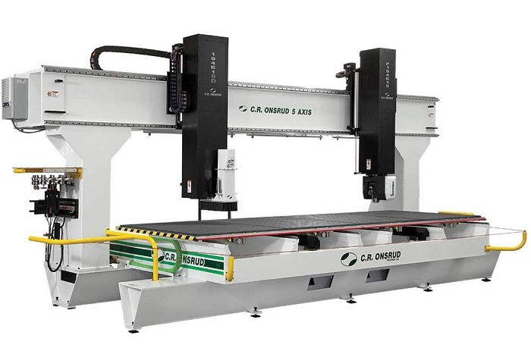
Портально-фрезерный станок с ЧПУ предназначен для выполнения сверления, фрезерования, гравировки крупных деталей. Все работы выполняются с особой точностью. Достаточно в специальном редакторе создать чертеж и загрузить его в управляющий модуль. Автомат сам выполняет все необходимые действия. В зависимости от модели и конструкции портальные фрезерные станки с ЧПУ могут выполнять 2 D и 3D обработку.
Рисунок 2 – Портальный станок с ЧПУ
Точность обработки и широкий функционал делают портальные фрезерные станки с ЧПУ незаменимыми в любом виде производства, где необходимо обрабатывать металлические заготовки.
Для корректной работы станка важно грамотно настроить систему управления порталом. Именно это и будет главным объектом исследования данного курсового проекта.

1 МАТЕМАТИЧЕСКАЯ МОДЕЛЬ СИСТЕМЫ УПРАВЛЕНИЯ

1.1 Уравнения движения механической части
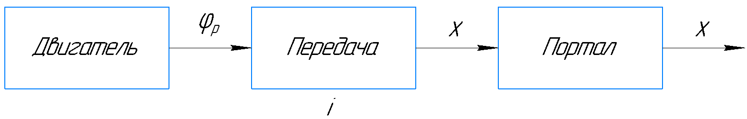
Механическая часть состоит из ротора двигателя, передачи и портала. На рисунке 2 представлена схема механической части.
Рисунок 2 – Схема механической части
Для формирования математической модели запишем выражение для кинетической энергии системы
$$\begin{aligned}T=\frac{1}{2}∙J_{д}∙{\dot{φ_{рж}}}^{2}+\frac{1}{2}∙m∙{\dot{x}}^{2}, \#\left(1.1\right)\end{aligned}$$
где $\dot{φ_{рж}}$ – угловая скорость абсолютно жёсткого ротора.
Так как
$$\begin{aligned}\dot{φ_{рж}}=i∙\dot{x} \#\left(1.2\right)\end{aligned}$$
то
$$\begin{aligned}T= \frac{1}{2}\left(J_{дпр}+m\right){\dot{x}}^{2}, \#\left(1.3\right)\end{aligned}$$
где $J_{дпр}=J_{д}⋅i^{2}$ — момент инерции ротора двигателя, приведенный к координате $x$.
Движущий момент двигателя $M_{д}$ является единственной внешней силой, приложенной к ротору двигателя. Элементарная работа внешних сил на возможном перемещении:
$$\begin{aligned}δA=M_{д}⋅δφ_{рж}=M_{д}⋅i⋅δx=F_{д }⋅δx, \#\left(1.4\right)\end{aligned}$$
где $F_{д }$ - движущая сила двигателя, $Н$.
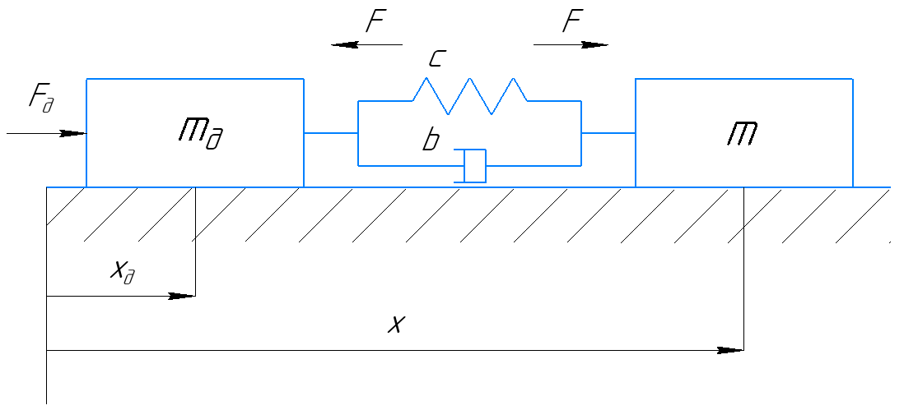
Сформируем динамическую модель механической части в виде цепной системы, учитывающей свойства передаточного механизма (рисунок 3).
Рисунок 3 – Динамическая модель механической части
Отличие $φ_{рж }$ от $φ_{р }$ определяет деформацию передачи, приведенную к $x$. Сила, действующая на портал $F$ связана с деформацией $x_{д}-x$ линейным упруго-диссипативным соотношением:
$$\begin{aligned}F=b\left(\dot{x_{д}}-\dot{x}\right)+c\left(x_{д}-x\right) \#\left(1.5\right)\end{aligned}$$
Уравнения движения механической части как двухмассовой системы с двумя степенями свободы в соответствии с рисунком 3:
$$\begin{aligned}\left\{\begin{aligned}F=m\ddot{x} \\ F_{д}-F=m_{д}\ddot{x_{д}}\end{aligned}\right. \#\left(1.6\right)\end{aligned}$$

1.2 Характеристики двигателя
Эксперименты, проводимые над электродвигателями постоянного тока, показывают, что при постоянном управляющем сигнале момент сопротивления, равный движущему моменту, связан с угловой скоростью ротора двигателя зависимостью, показанной на рисунке 4.

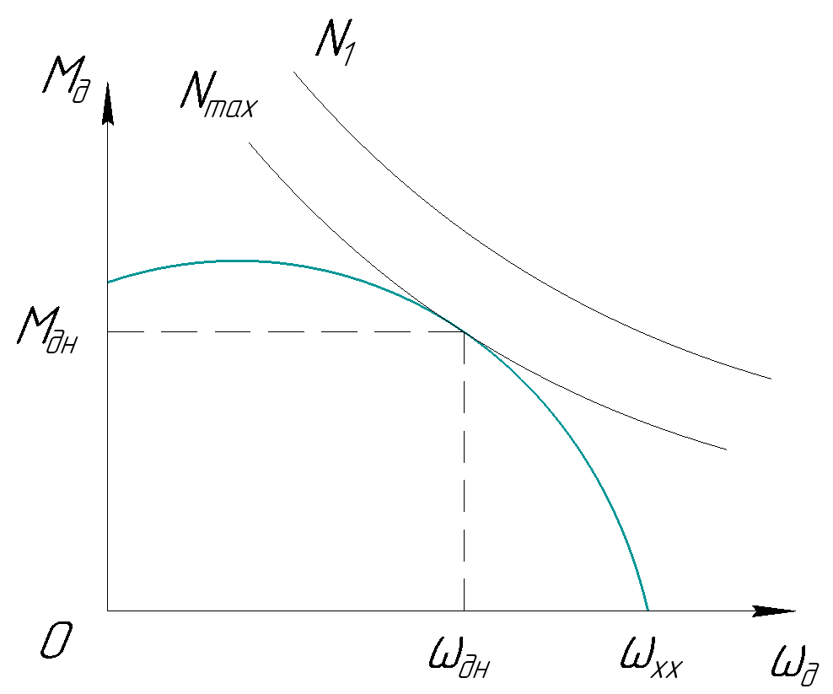
Рисунок 4 – Зависимость момента от угловой скорости ротора
Мощность электродвигателя вычисляется по следующей формуле:
$$\begin{aligned}N= M_{д}∙ω_{д}=const \#\left(1.7\right)\end{aligned}$$
На графике мощность – гиперболы $N_{1}$ и $N_{max}$, нас интересует случай, когда мощность максимальна, на графике это выражается гиперболой, касательной к кривой линии механической характеристики двигателя. Две эти линии имеют точку пересечения, координаты которой обозначают номинальные момент и угловую скорость ротора.
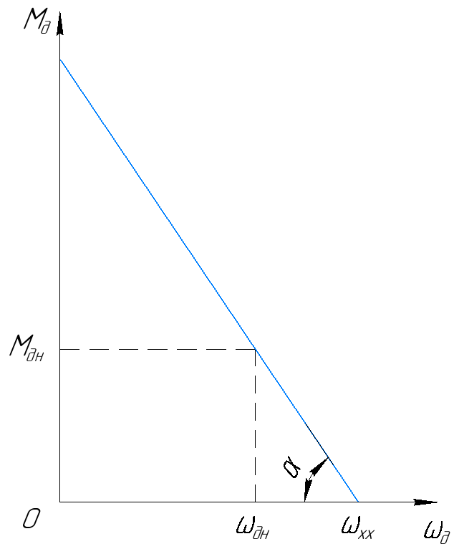
Зная координаты этой точки, перейдём к рисунку 5.
Рисунок 5 – Статическая характеристика двигателя
Соединим точку на оси угловой скорости, соответствующую скорости холостого хода и точку, найденную нами ранее, а затем продлим отрезок до пересечения с осью момента. Получившийся отрезок представляет собой статическую характеристику двигателя.
Построим уравнение прямой:
$$\begin{aligned}M_{д}=-s\left(ω_{д}-ω_{хх}\right)\#\left(1.8\right)\end{aligned}$$
Найти величину $s$ можно по формуле:
$$\begin{aligned}s=tg α=\frac{M_{дн}}{ω_{хх}-ω_{дн}} \#\left(1.9\right)\end{aligned}$$
Запишем формулу для второго слагаемого выражения (1.8):
$$\begin{aligned}sω_{хх}=ru, \#\left(1.10\right)\end{aligned}$$
где $u$ – напряжение на электродвигателе, $В$; $r$ – коэффициент пропорциональности.
В итоге получим выражение для статической характеристики двигателя:
$$\begin{aligned}M_{д}=-sω_{д}+ru \#\left(1.11\right)\end{aligned}$$
Также учтём выражение для динамической характеристики двигателя, данное в техническом задании:
$$\begin{aligned}τ\dot{M_{Д}}+M_{Д}=-sω_{д}+ru \#\left(1.12\right)\end{aligned}$$
Преобразумое в
$$\begin{aligned}\left(τp+1\right)M_{Д}=-sω_{д}+ru, \#\left(1.13\right)\end{aligned}$$
где $p=\frac{d}{dt}$ – оператор дифференцирования.
Уравнение (1.12) носит название динамической характеристики двигателя. Приведение характеристики двигателя к координате $φ_{M}$, умножив (1.12) на $i$.
$$\begin{aligned}τ⋅i⋅\dot{M_{д}}+i⋅M_{д}=-i⋅s⋅\dot{φ_{р}}+i⋅r⋅u, \#\left(1.14\right)\end{aligned}$$
тогда
$$\begin{aligned}τ⋅\dot{F_{д}}+F_{д}=-s_{пр}⋅\dot{x_{д}}+r_{пр}⋅u, \#\left(1.15\right)\end{aligned}$$
где $s_{пр}=s⋅i^{2}$ — крутизна, приведенная к выходному звену;
$r_{пр}=r⋅i$ — приведенный коэффициент пропорциональности.

1.3 Передаточная функция обратной связи
В соответствии с данными варианта 49:
В системе установлен ПД-регулятор, данные и на пропорциональный и на дифференциальный регулятор поступают с ротора.
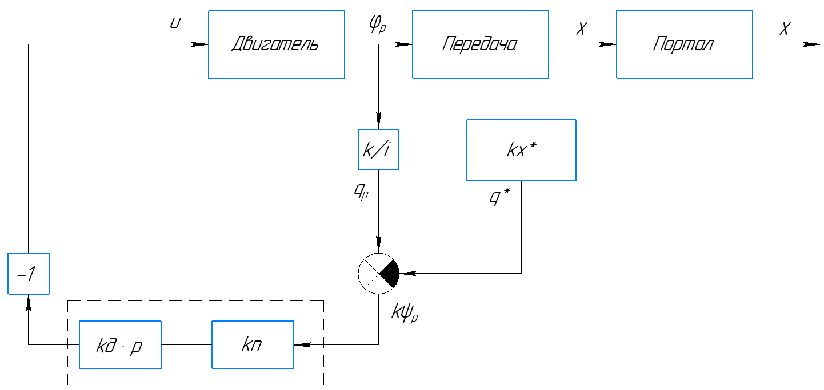
Соответственно, необходимо изменить исходную схему, приведённую на рисунке 1:
Рисунок 6 – Схема системы управления для варианта 49
$$\begin{aligned}ψ_{р}=\left(x_{д}-x^{*}\right) \#\left(1.16\right)\end{aligned}$$
По схеме составим уравнение (1.17):
$$\begin{aligned}u=-k\left(k_{п}\left(x_{д}-x^{*}\right)+k_{д}∙p∙\left(x_{д}-x^{*}\right)\right) \#\left(1.17\right)\end{aligned}$$
Теперь раскроем скобки перенесём известные нам величины в правую сторону уравнения:
$$\begin{aligned}u+k∙k_{п}∙x_{д}+k∙k_{д}∙p∙x_{д}=k∙k_{п}∙x^{*} \#\left(1.18\right)\end{aligned}$$
Итак, теперь мы имеем все 4 уравнения для описания системы управления.

1.4 Операторная форма системы уравнений движения
Дополним систему уравнений механической части (1.6) динамической характеристикой двигателя (1.15) и уравнением сигнала управления (1.18).
$$\left\{\begin{aligned}\begin{aligned}\begin{aligned}m_{д}⋅\ddot{x_{д}}+b⋅\dot{x_{д}}+c⋅x_{д}-b⋅\dot{x}-c⋅x-F_{д}=0 \\ m⋅\ddot{x}+b⋅\dot{x}+c⋅x-b⋅\dot{x_{д}}-c⋅x_{д}=0\end{aligned} \\ τ⋅\dot{F_{д}}+F_{д}=-s_{пр}⋅\dot{x_{д}}+r_{пр}⋅u \\ u+k∙k_{п}∙x_{д}+k∙k_{д}∙p∙x_{д}=k∙k_{п}∙x^{*}\end{aligned} \#\left(1.19\right)\end{aligned}\right.$$
Подготовим систему к домножению на столбец ниже, а также заменим производную в системе уравнений на оператор $p$:
$$\begin{aligned}\left[\begin{aligned}x_{д} \\ x \\ F_{д} \\ u\end{aligned}\right] \#\left(1.20\right)\end{aligned}$$
 | $$\left\{\begin{aligned}\begin{aligned}\begin{aligned}x_{д}∙\left(m_{д}∙p^{2}+b∙p+c\right)-x∙\left(b∙p+c\right)-F_{д}=0 \\ {-x}_{д}∙\left(b∙p+c\right)+x∙\left(m∙p^{2}+b∙p+c\right)=0\end{aligned} \\ x_{д}∙\left(s_{пр}⋅p\right)+F_{д}∙\left(τ∙p+1\right)-u∙r_{пр}=0 \\ k∙k_{п}∙x_{д}+k∙k_{д}∙p∙x_{д}+u=k∙k_{п}∙x^{*}\end{aligned}\#\#\#\#\#\# \end{aligned}\right.$$ | (1.21)
Теперь, выразим из каждого уравнения по одной неизвестной:
 | $$\left\{\begin{aligned}\begin{aligned}\begin{aligned}x_{д}=\frac{b∙p+c}{m_{д}∙p^{2}+b∙p+c} ∙ x+\frac{1}{m_{д}∙p^{2}+b∙p+c} ∙ F_{д} \\ x=\frac{b∙p+c}{m∙p^{2}+b∙p+c} ∙ x_{д}\end{aligned} \\ F_{д}=-\frac{s_{пр}⋅p}{τ∙p+1} ∙ x_{д}+\frac{r_{пр}}{τ∙p+1} ∙ u \\ u=-k∙k_{п}∙x_{д}-k∙k_{д}∙p∙x_{д}+k∙k_{п}∙x^{*}\end{aligned}\#\#\#\#\#\# \end{aligned}\right.$$ | (1.22)

1.5 Структурная схема системы управления
На основе системы (1.22) составим структурную схему системы управления (рисунок 7):
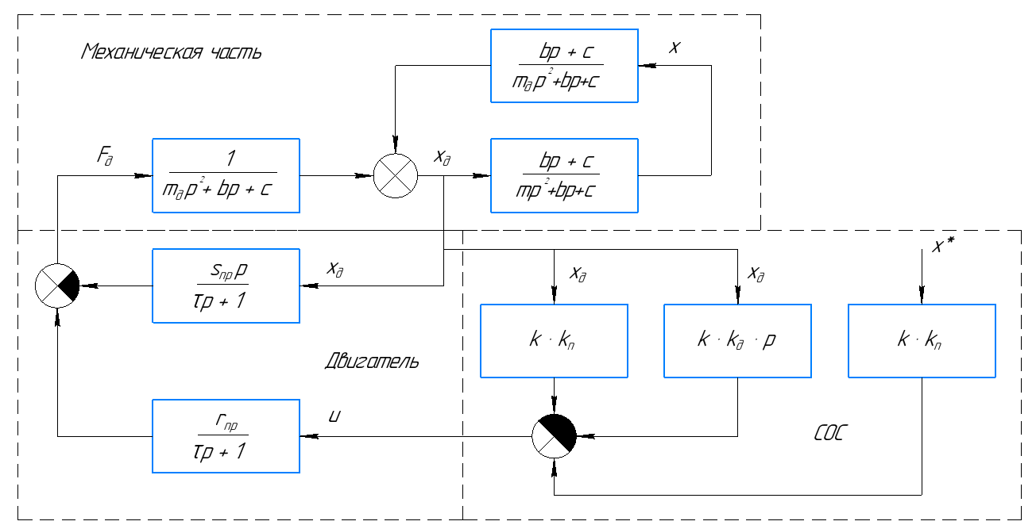
Рисунок 7 – Структурная схема системы управления

1.6 Матричная форма системы уравнений движения в изображениях по Лапласу
Подействуем оператором Лапласа на систему уравнений (1.21) при нулевых начальных условиях:
 | $$\left\{\begin{aligned}\begin{aligned}\begin{aligned}Х_{д}∙\left(m_{д}∙p^{2}+b∙p+c\right)-Х∙\left(b∙p+c\right)-F_{д}=0 \\ {-Х}_{д}∙\left(b∙p+c\right)+Х∙\left(m∙p^{2}+b∙p+c\right)=0\end{aligned} \\ Х_{д}∙\left(s_{пр}⋅p\right)+F_{д}∙\left(τ∙p+1\right)-U∙r_{пр}=0 \\ k∙k_{п}∙Х_{д}+k∙k_{д}∙p∙Х_{д}+U=k∙k_{п}∙Х^{*}\end{aligned}\#\#\#\#\#\# \end{aligned}\right.$$ | (1.23)
Перейдём к матричной форме системы уравнений движения (1.23), воспользовавшись соотношением (1.24):
$$\begin{aligned}Х^{*}=L\left\{x^{*}\right\}=x^{*}⋅L\left\{1\right\}=\frac{x^{*}}{p} \#\left(1.24\right)\end{aligned}$$
$$\begin{aligned}\left[\begin{matrix}m_{д}∙p^{2}+b∙p+c & -\left(b∙p+c\right) & -1 & 0 \\ -\left(b∙p+c\right) & m∙p^{2}+b∙p+c & 0 & 0 \\ s_{пр}⋅p & 0 & τ∙p+1 & -r_{пр} \\ k∙k_{п}+k∙k_{д}∙p & 0 & 0 & 1\end{matrix}\right]∙\left[\begin{matrix}Х_{д} \\ X \\ F_{д} \\ U\end{matrix}\right]=\left[\begin{matrix}0 \\ 0 \\ 0 \\ k∙k_{п}\end{matrix}\right]∙\frac{x^{*}}{p} \#\left(1.25\right)\end{aligned}$$
Перепишем (1.25) в виде
$$\begin{aligned}A∙X=h∙\frac{x^{*}}{p}, \#\left(1.26\right)\end{aligned}$$
где
$$A=\left[\begin{matrix}m_{д}∙p^{2}+b∙p+c & -\left(b∙p+c\right) & -1 & 0 \\ -\left(b∙p+c\right) & m∙p^{2}+b∙p+c & 0 & 0 \\ s_{пр}⋅p & 0 & τ∙p+1 & -r_{пр} \\ k∙k_{п}+k∙k_{д}∙p & 0 & 0 & 1\end{matrix}\right] ,$$
$$X=\left[\begin{matrix}Х_{д} \\ X \\ F_{д} \\ U\end{matrix}\right], h= \left[\begin{matrix}0 \\ 0 \\ 0 \\ k∙k_{п}\end{matrix}\right] .$$

2 ОБЛАСТЬ УСТОЙЧИВОСТИ СИСТЕМЫ УПРАВЛЕНИЯ В ПРОСТРАНСТВЕ ($k_{П}, k_{Д}$)

2.1 Характеристическое уравнение
Характеристическим уравнением системы (1.23) называется нулевой определитель матрицы $A$.
$$\begin{aligned}\det{A=0} \#\left(2.1\right)\end{aligned}$$
Корни характеристического уравнения определяют вид решения системы (1.23) и, в частности, его устойчивость.
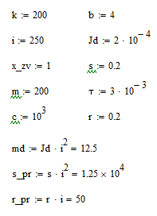
Исходные данные:
Нахождение определителя матрицы $A$:
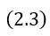
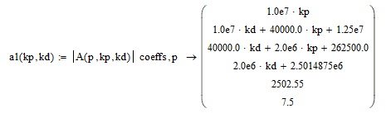
Определение зависимости коэффициентов полинома от $k_{п}$ и $k_{д}$:
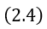
Таким образом, контрольный полином имеет вид (для него была введена матрица a, содержащая в столбце те же коэффициенты что и a1, но элементы в нём идут в обратном порядке):

2.2 Критерий устойчивости Стодолы и Рауса-Гурвица
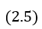
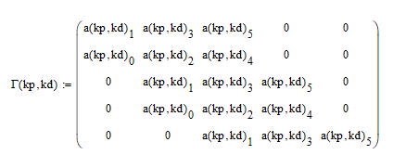
Для определения устойчивости характеристического полинома и построения области устойчивости в пространстве ($k_{п},k_{д})$ сформируем матрицу Гурвица.

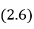
В соответствии с критериями устойчивости Стодолы и Рауса-Гурвица все коэффициенты матрицы (2.5) и определители угловых миноров должны быть положительными. Это условие выполняется использованием функции Хэвисайда.

Область устойчивости показана на рисунке 8.
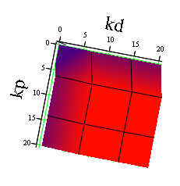
Рисунок 8 – Область устойчивости
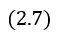
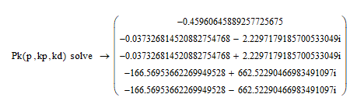
Выберем произвольную точку, которая находится в области устойчивости, например, $k_{п}=0,8; k_{д}=0,5$ и найдём корни исследуемого полинома:
Все корни находятся в левой полуплоскости, что говорит об устойчивости исследуемого характеристического полинома.

2.3 Проверка устойчивости полинома с помощью годографа Михайлова
Для формирования годографа Михайлова необходимо вынести $p$ из всех слагаемых, содержащих нечетную степень при $p$. Произвести замену $p→iω$ и формально разделить полином на две части: мнимую и вещественную.
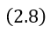
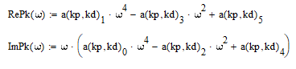
Полученные вещественная и мнимая часть характеристического уравнения имеют вид:
В случае попеременного пересечения годографом Михайлова осей абсцисс и ординат 5 раз, полином $P_{k}\left(p\right)$ будет являться устойчивым.
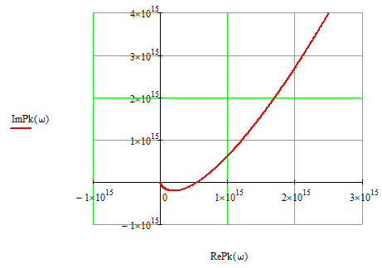
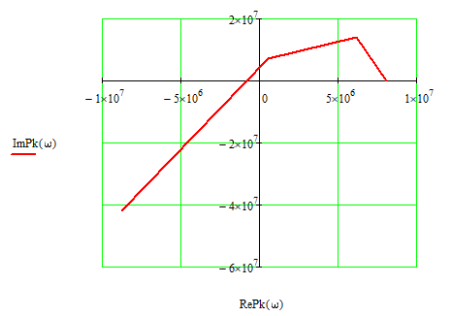
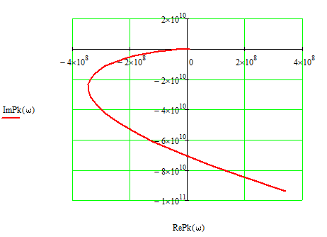
Годограф Михайлова (при значениях $ω=3, 30 и 1000$ соответственно) представлен на рисунке 9 .
Рисунок 9 – Годограф Михайлова

3 ИССЛЕДОВАНИЕ ПЕРЕХОДНЫХ ПРОЦЕССОВ

3.1 Обратное преобразование Лапласа

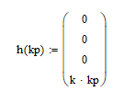
Система уравнений (1.21) была приведена к виду (1.23). Определим столбец неизвестных изображений по Лапласу.
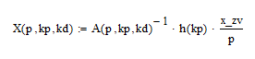
$$\begin{aligned}\#\left(3.1\right)\end{aligned}$$

Используя встроенные функции MathCad, были получены зависимости $x_{д}\left(t\right) , x\left(t\right), F_{д}\left(t\right), U(t)$, используя обратное преобразование Лапласа.
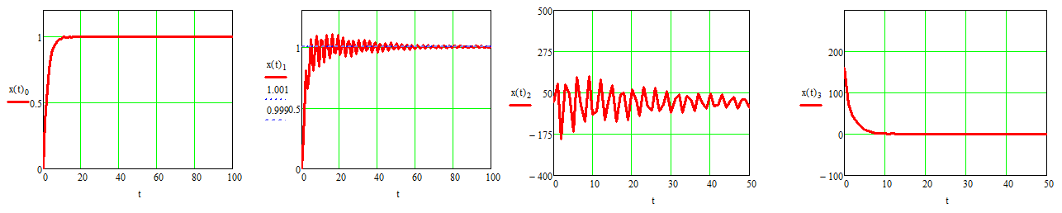
На рисунке 10 представлены соответствующие графики зависимости для искомых величин.
Рисунок 10 – Графики зависимости $x_{д}\left(t\right) , x\left(t\right), F_{д}\left(t\right), U(t)$
При заданных $k_{п}=0,8; k_{д}=0,5$ система стремится к заданному положению.

3.2 Особенности переходных процессов в области устойчивости и на её границе
По графическому изображению области устойчивости системы управления (рисунок 8) не до конца понятны границы этой самой области, так что её пришлось уточнить отдельно. Таким образом, для $k_{п}$ нижняя граница $= 0$, для $k_{д}$ нижняя граница $= -1,25$. Верхняя граница для обеих величин отсутствует.
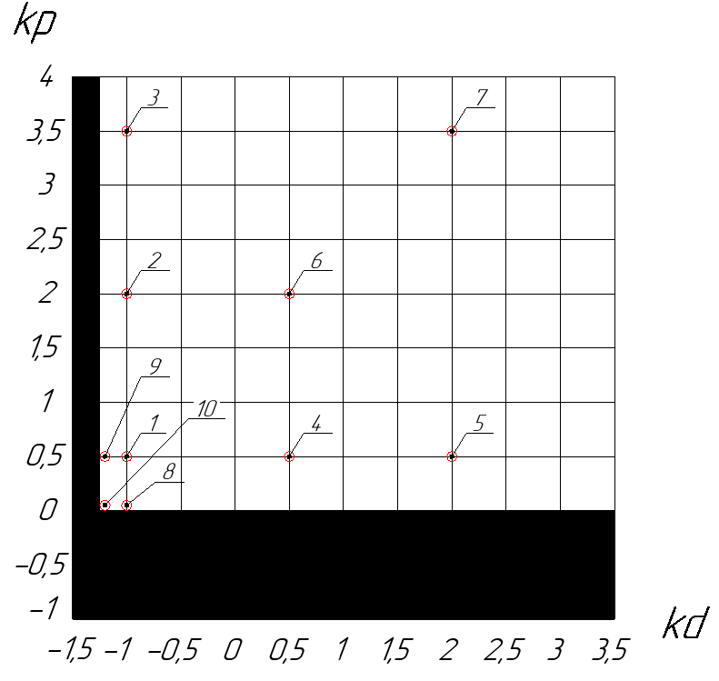
Теперь построим область устойчивости D в координатах ($k_{п}$, $k_{д}$), отмечая на ней точки, выбранные для исследования.
Рисунок 11 – Область устойчивости с отмеченными для исследования точками
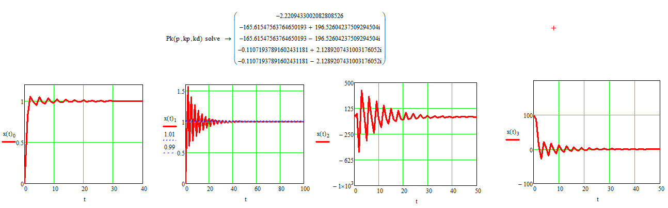
Точка 1 (0,5, -1)
Точка 1 находится достаточно близко к обеим границам, переходный процесс в ней достаточно долог (около 40 с).
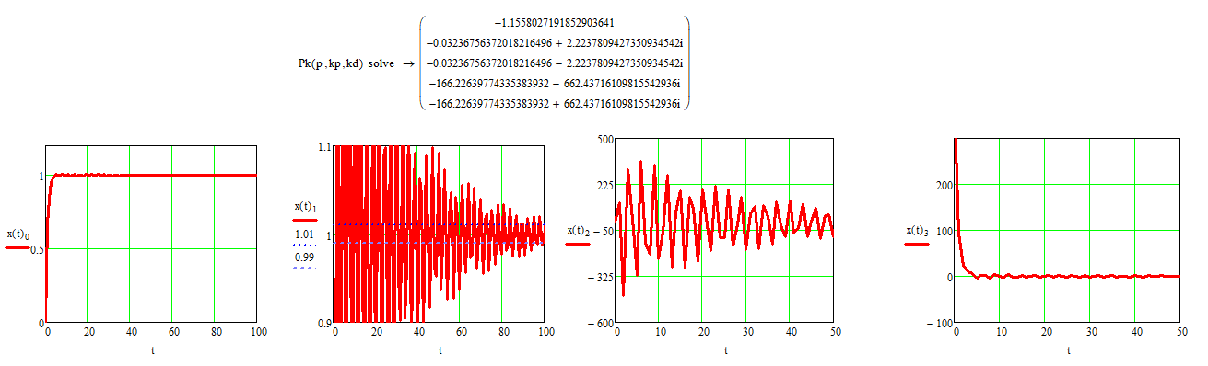
Точка 2 (2, -1)
Удаляясь от нижней границы для $k_{п}$, система становится более звенящей, амплитуды перемещения, силы и напряжений выросли, переходный процесс стал ещё дольше (более 100 с).
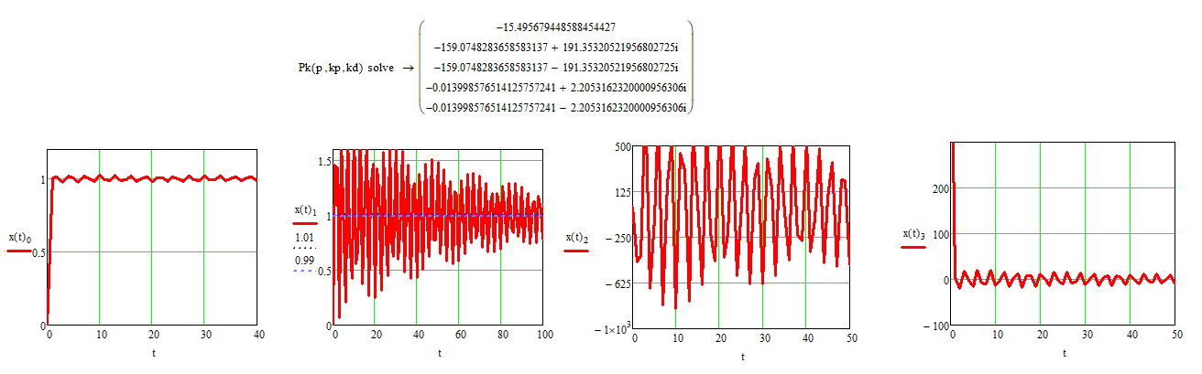
Точка 3 (3,5, -1)
Чем дальше удаляемся от границы – тем хуже результаты – всё то же, что и в точке 2, только хуже.
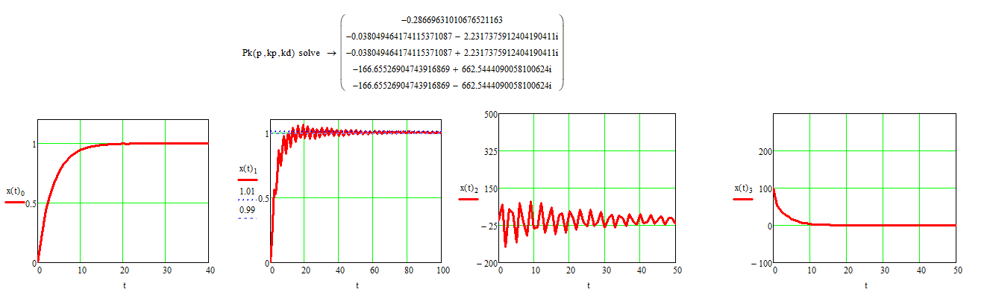
Точка 4 (0,5, 0,5)

В точке 4 удалимся уже от границы $k_{д}$. Амплитуды стали невелики, однако переходный процесс всё ещё долгий (около 70 с).
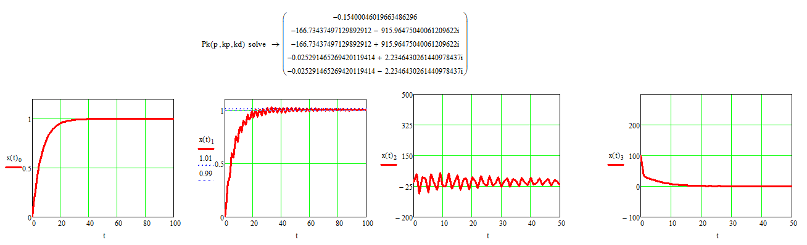
Точка 5 (0,5, 2)
Почти то же самое, что в точке 4.

Точка 6 (2, 0,5)

Теперь возьмём точку равноудалённую от обеих границ: большие амплитуды, долгий переходный процесс.
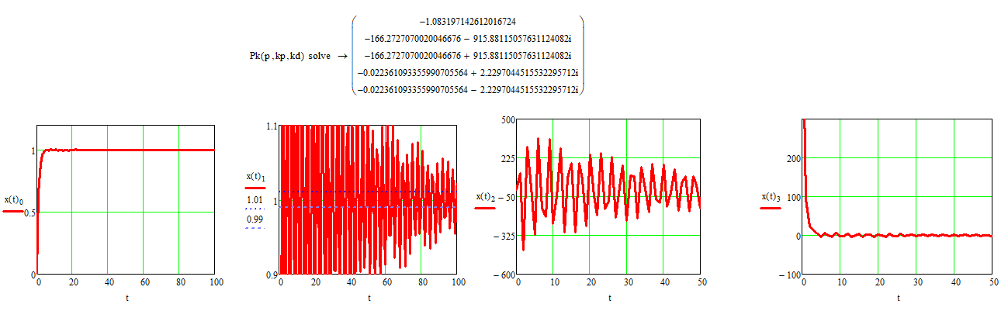
Точка 7 (3,5, 2)
Почти то же самое, что в точке 6.
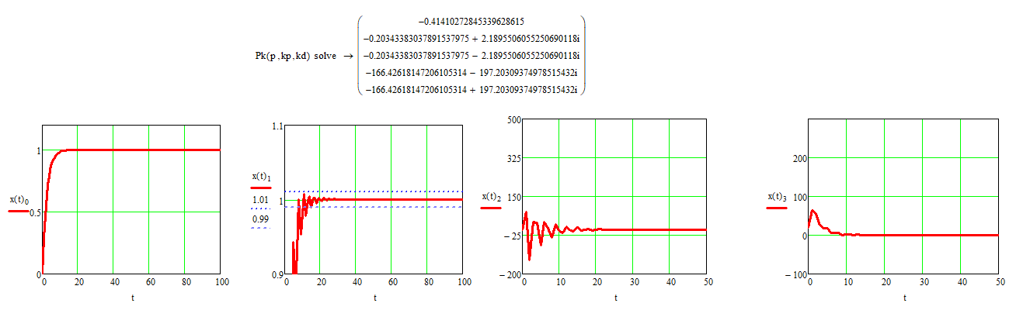
Точка 8 (0,1, -1)
Эта точка находится почти вплотную к границе $k_{п}$, здесь мы можем видеть маленькие амплитуды и переходный процесс, заметно меньший чем в точках ранее (около 15 с).
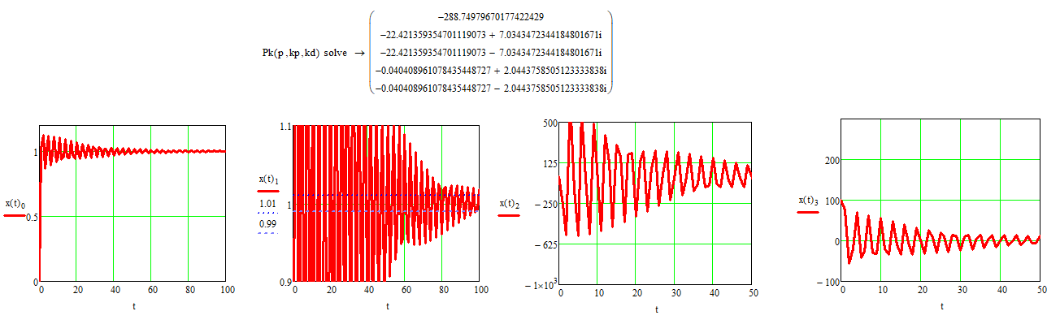
Точка 9 (0,5, -1,2)
Точка 9 находится почти вплотную к границе $k_{д}$, здесь мы можем видеть огромные амплитуды и долгий переходный процесс (более 100 с).
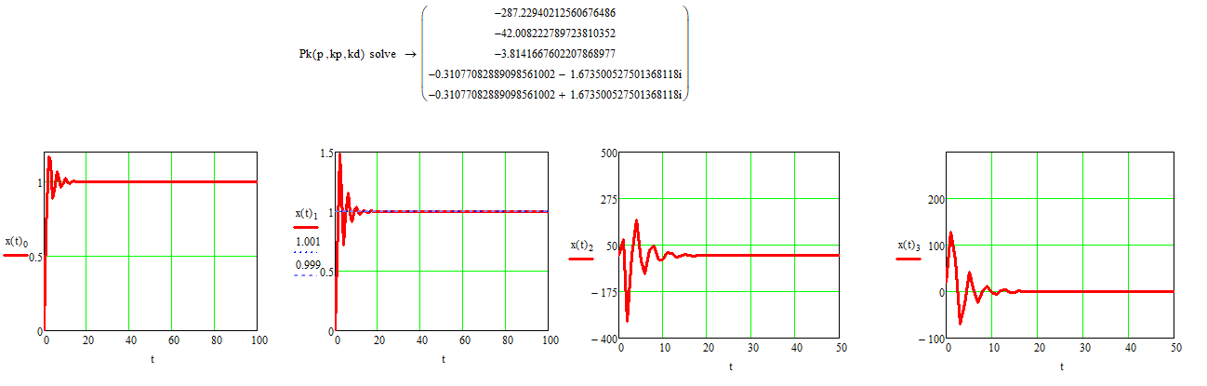
Точка 10 (0,1, -1,2)
Точка 10 находится совсем близко к обеим границам: амплитуды тут выше, чем в точке 8, в остальном же они похожи, переходный процесс тут так же короче, чем в большинстве точек (около 15 с).
Рассмотрев 10 точек, можно сделать вывод о поведении системы управления – для получения наилучших результатов следует оставаться у границы $k_{п}$ и небольшими шагами двигаться в сторону увеличения $k_{д}$.
В остальных же случаях система почти везде имеет звенящий характер и долгий переходный процесс, что нам не подходит.

3.3 Область допустимых значений силы, действующей на портал
По условию, модуль силы, действующей на портал (в нашем случае это ${x(t)}_{2}$) не должен превышать 40000 Н. По анализу точек, проведённому выше, можно сделать вывод, что во всей области устойчивости сила даже не приближается к порогу в 40000 Н, так что можно сказать, что область устойчивости системы и область допустимых значений силы совпадают.

3.4 Область допустимых значений управляющего сигнала
Согласно техническому заданию, необходимо, чтобы напряжение не превышало 220 В (возьмём также участок ±10% от 220 В), что привело бы к короткому замыканию в процессе его работы.
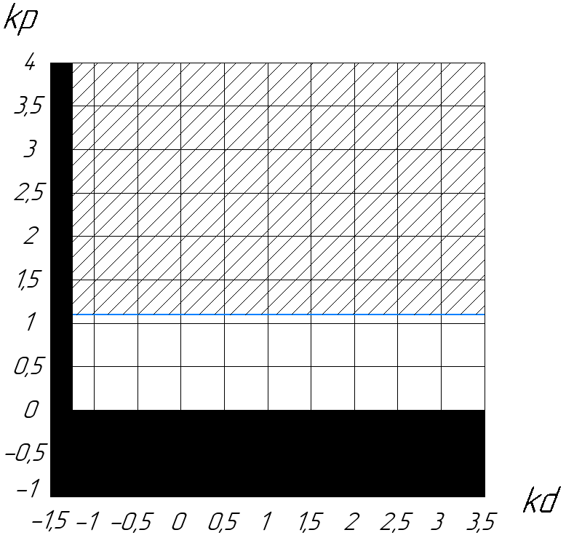
Путём перебора точек было установлено, что при $k_{п}>1,1,$ и любых $k_{д}$ напряжение превышает даже планку в 231 В. Таким образом, область допустимых значений управляющего сигнала представлена на рисунке 12.
Рисунок 12 – Область допустимых значений управляющего сигнала
Таким образом, полученная выше область является пересечением всех трёх условий, далее будем работать в ней.

3.5 Линии равных длительностей переходных процессов. Минимальная и максимальная длительности
Длительностью переходного процесса называется время $t_{п}$, после которого координата портала $x\left(t\right)$ не выходит из 0,1% отклонения от требуемого положения $x^{*}=1 м.$
$$x(t>t_{п})∈\left[0,999..1,001\right]$$
С помощью перебора точек на области выполнения трех условий устойчивости исследуемой системы была сформирована таблица 2.
Таблица 2 – Длительность переходного процесса
$$k_{п}$$ | $$k_{д}$$
 | -1,2 | -1,18 | -1,16 | -1,14 | -1,12 | -1,1
0,03 | 8,3 | 14,2 | 18,7 | 24,6 | 28,8 | 34,1
0,05 | 9,7 | 9,1 | 11,1 | 13,8 | 16,5 | 19,5
0,07 | 14,4 | 11,3 | 12,6 | 13,2 | 14,1 | 15,8
0,09 | 17,8 | 15,1 | 14,3 | 13,5 | 16,8 | 17,3
0,11 | 23,2 | 18,3 | 17,2 | 16,1 | 16 | 17,6
0,13 | 26,8 | 21,4 | 18,9 | 18,6 | 18,2 | 19,7

По таблице 2 была определена минимальная и максимальная длительность переходного процесса:
$$t_{п min }=8,3 с$$
$$t_{п max}=34,1 c$$
На рисунке 13 представлены линии равных длительностей
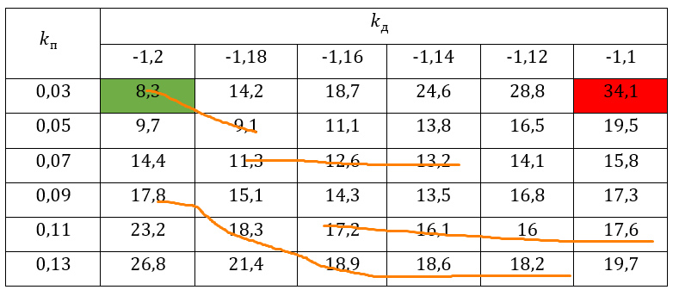
Рисунок 13 – Линии уровней равных длительностей переходных процессов

4 ОПТИМАЛЬНОЕ УПРАВЛЕНИЕ
При проектировании системы управления необходимо уменьшить управляющие сигналы $U$ и динамическую ошибку $x-x^{*}$. Эти взаимоисключающие требования удается свести к единому функционалу качества:
$$\begin{aligned}J= \int_{0}^{∞}{\left[{\left(x-x^{*}\right)}^{2}+ρu^{2}\right]dt, } \#\left(4.1\right)\end{aligned}$$
где $ρ$ — весовой множитель.
В пространстве ($k_{п}, k_{д}$) необходимо найти $\min{J}(k_{п}, k_{д})$, который определит ($k_{п опт}, k_{д опт}$). Так как оптимальная точка зависит от $ρ$, образуется оптимальная прямая по нескольким значениям весового множителя. Эта задача может быть решена с помощью уравнения Лурье, однако, из-за её громоздкости был использован перебор точек.

4.1 Линии равных уровней интегрального показателя качества при нулевом весовом множителе
Так как $ρ=0,$ то интеграл (4.1) принимает вид:
$$\begin{aligned}J_{1}= \int_{0}^{∞}{\left[{\left({x(t)}_{1}-x^{*}\right)}^{2}\right]dt, } \#\left(4.2\right)\end{aligned}$$
С помощью перебора точек была получена таблица 3, по которой был определен $J_{1 min }$.
Таблица 3 – Определение $J_{1}$
$$k_{п}$$ | $$k_{д}$$
 | -1,2 | -1,18 | -1,16 | -1,14 | -1,12 | -1,1
0,03 | 1,184 | 1,417 | 1,695 | 1,993 | 2,301 | 2,617
0,05 | 0,963 | 1,03 | 1,157 | 1,31 | 1,477 | 1,654
0,07 | 0,947 | 0,921 | 0,97 | 1,053 | 1,105 | 1,267
0,09 | 1,01 | 0,912 | 0,906 | 0,943 | 1,003 | 1,077
0,11 | 1,117 | 0,954 | 0,903 | 0,904 | 0,932 | 0,977
0,13 | 1,254 | 1,028 | 0,936 | 0,905 | 0,908 | 0,93
На рисунке 14 представлены линии равных уровней (при $ρ=0$) при различных коэффициентах ($k_{п}, k_{д}$).
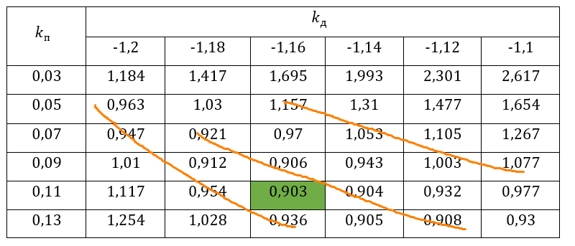
Рисунок 14 – Линии равных уровней при нулевом весовом множителе
Наилучшая точка была получена при минимальном значении $J_{1}$:
$$\min{J_{1}}=0,903$$
Соответствующие определенному значению $J_{1}$ коэффициенты соответственно равны:
$$k_{п}=0,11;k_{д}=-1,16$$
Графики зависимостей $x_{д}\left(t\right) , x\left(t\right), F_{д}\left(t\right), U(t)$ при полученных коэффициентах представлены на рисунке 15.
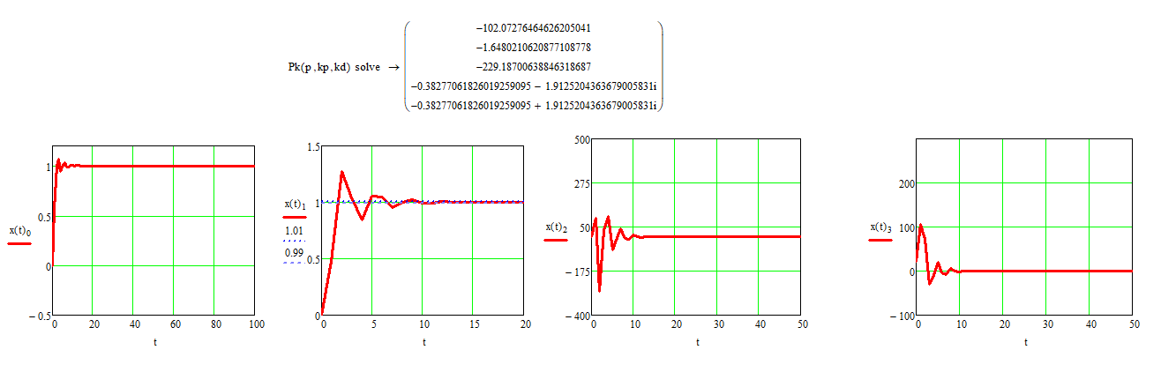
Рисунок 15 – Графики величин при $ρ=0$

4.2 Линии равных уровней интегрального показателя качества при бесконечно большом весовом множителе
При $ρ→∞$ выражение (4.1) принимает вид:
$$\begin{aligned}J_{2}=\int_{0}^{∞}{{\left({x(t)}_{3}\right)}^{2}dt, } \#\left(4.3\right)\end{aligned}$$
С помощью перебора точек была получена таблица 4, по которой был определен $J_{2 min}$.
Таблица 4 – Определение $J_{2}$
$$k_{п}$$ | $$k_{д}$$
 | -1,2 | -1,18 | -1,16 | -1,14 | -1,12 | -1,1
0,03 | 18750 | 13390 | 10420 | 8524 | 7213 | 6252
0,05 | 31240 | 22320 | 17370 | 14210 | 12020 | 10420
0,07 | 43740 | 31250 | 24310 | 19900 | 16840 | 14590
0,09 | 56230 | 40180 | 31260 | 25580 | 21650 | 18770
0,11 | 68720 | 49120 | 38210 | 31270 | 26470 | 22940
0,13 | 81210 | 58050 | 45170 | 36960 | 31280 | 27120

На рисунке 16 представлены линии равных уровней (при $ρ=∞$) при различных коэффициентах ($k_{п}, k_{д}$).
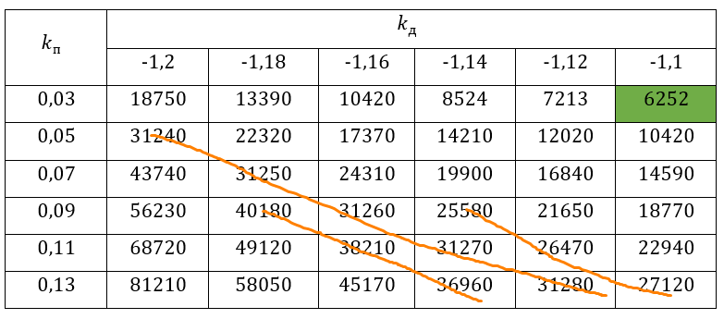
Рисунок 16 – Линии равных уровней при бесконечно большом весовом множителе
Наилучшая точка была получена при минимальном значении $J_{2}$:
$$\min{J_{2}}=6252$$
Соответствующие определенному значению $J_{2}$ коэффициенты соответственно равны:
$$k_{п}=0,03;k_{д}=-1,1$$
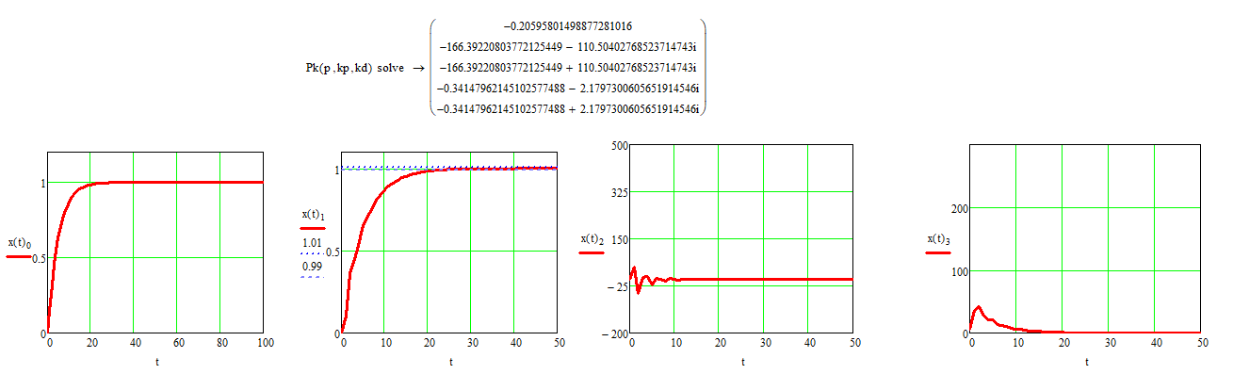
Графики зависимостей $x_{д}\left(t\right) , x\left(t\right), F_{д}\left(t\right), U(t)$ при полученных коэффициентах представлены на рисунке 17.
Рисунок 17 – Графики величин при $ρ=∞$

4.3 Линии равных уровней интегрального показателя качества при весовом множителе, определённом на основе ограничений
Основным методом определения весовых множителей является их задание как
$$\begin{aligned}\frac{1}{{{\left|U\right|}_{max}}^{2}} \#\left(4.4\right)\end{aligned}$$

для $U^{2}$ и
$$\begin{aligned}\frac{1}{{{\left|x-x^{*}\right|}_{max}}^{2}} \#\left(4.5\right)\end{aligned}$$
для ошибки.
Было принято ${\left|U\right|}_{max}=220 В$, ${\left|x-x^{*}\right|}_{max}=0,001$.
Тогда
$$J=\int_{0}^{∞}{\left[\frac{{\left(x-x^{*}\right)}^{2}}{{0,001}^{2}}+\frac{u^{2}}{{220}^{2}}\right]dt= }$$
$$=\frac{1}{0,001}\int_{0}^{∞}{\left[{\left(x-x^{*}\right)}^{2}+\frac{{0,001}^{2}}{{220}^{2}}∙u^{2}\right]dt= }$$
Так как характер поверхности $J\left(k_{п},k_{д}\right)$ не зависит от множителя, то минимум данной поверхности определяется как
$$J_{opt}=\int_{0}^{∞}{\left[{\left({x\left(t\right)}_{1}-x^{*}\right)}^{2}+ρ∙{{x\left(t\right)}_{3}}^{2}\right]dt }$$
Оптимальная кривая имеет вид:
$$\min_{k_{п}, k_{д}}{J}=J_{opt}\left(ρ={\left(\frac{0,001}{220}\right)}^{2}\right)=\min{J_{1}}=0,903$$
Соответствующие значению $J_{opt}(≈0)$ коэффициенты соответственно равны:
$$k_{п опт}=0,11;k_{д опт}=-1,16$$

Графики зависимостей $x_{д}\left(t\right) , x\left(t\right), F_{д}\left(t\right), U(t)$ при полученных коэффициентах представлены на рисунке 15. Линии уровней совпадают с линиями приведенными на рисунке 14.

4.4 Анализ переходных процессов на оптимальной кривой
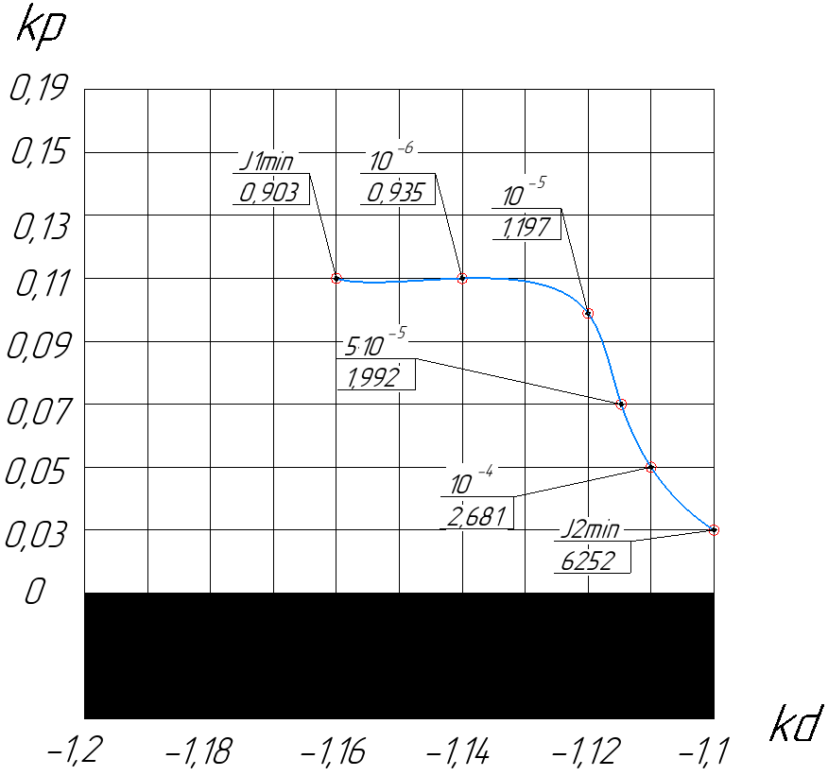
Через перебор параметра $ρ$ и нахождение минимума функционала была получена оптимальная кривая, изображённая на рисунке 18.
Рисунок 18 – Оптимальная кривая
Проанализируем переходные процессы на трёх точках этой кривой:
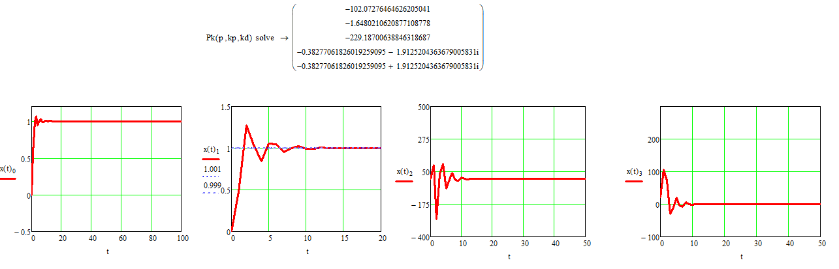
Точка 1 (0,11, -1,16), $\min{J_{1}}=J_{opt}(ρ=0)$

Видим, что графики силы и управляющего сигнала имеют начальные колебания в области допустимых значений, затем стремятся к нулю, колебания же координаты портала в начале весьма значительны. Также длительность переходного процесса не совсем оптимальна – 17,2 с.
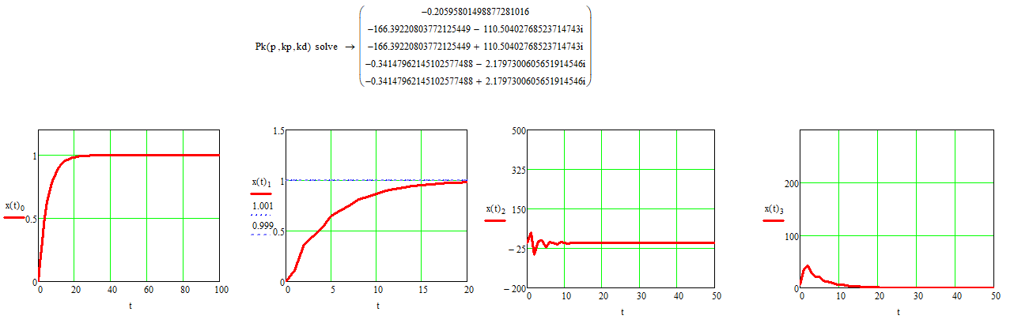
Точка 2 (0,03, -1,1), $\min{J_{2}}=J_{opt}(ρ=∞)$
Как видно по графикам, колебания значительно уменьшились, но длительность переходного процесса увеличилась до 34,1 с.
Точка 3 (0,05, -1,1), $J_{opt}(ρ={10}^{-4})$
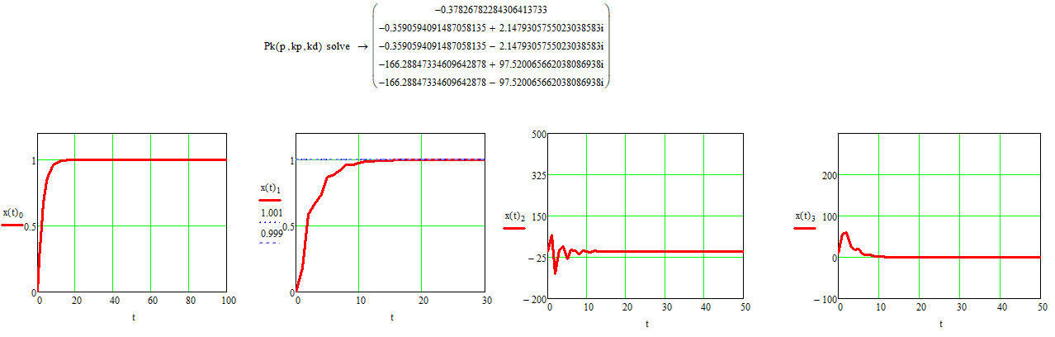
Амплитуды всё также не велики, но переходный процесс стал значительно короче (около 15 с).

Полученные графики показывают, что при значениях коэффициентов, выбранных из оптимальной кривой, полученные значения силы, действующей на портал и максимального напряжения обладают меньшими значениями, однако, время переходного процесса увеличивается.

4.5 Анализ наилучшего переходного процесса
Среди точек на оптимальной кривой нет ни одной точки, где длительность переходного процесса меньше 10 с, однако во всех точках колебания силы и напряжения невелики. Таким образом, возвратимся к одной из рассмотренных ранее точек, не лежащих на оптимальной кривой, а именно к окрестности точки с минимальной длительностью переходного процесса: (0,03, -1,2).
В окрестности данной точки была найдена самая оптимальная с точки зрения совмещения длительности переходного процесса и колебаний силы и напряжения, точка (0,03, -1,203). Её данные приведены ниже.

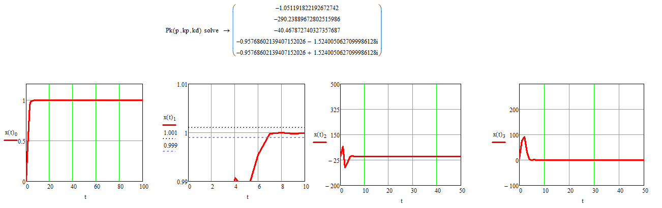
При данном значении коэффициентов $k_{п}$ и $k_{д}$ удалось уменьшить длительность переходного процесса до 6.8 с, сохранив при этом небольшую амплитуду колебаний остальных величин.
Работа системы в этой точке по анализу графиков является наиболее рациональной, таким образом, можно сказать, что эта точка является самой оптимальной (компенсирует в равной степени ошибку перемещения и оптимизирует управляющие сигналы).
В итоге оптимальные коэффициенты управления системой:
$$k_{п}=0,03, k_{д}=-1,203.$$

ВЫВОДЫ
В ходе выполнения работы была представлена математическая модель, описываемая системой из четырех уравнений. Область устойчивости была построена с учетом критериев Стодолы и Раусса-Гурвицы в зависимости от коэффициентов обратных связей $k_{п}, k_{д}$.
В третьей главе была построена область устойчивости с учетом требований к силе, действующей на портал и максимальному напряжению. Был составлен график равных длительностей переходных процессов и определены коэффициенты, при которых достигается минимальная длительность переходного процесса.
С учетом составленного функционала в четвертой главе была получена оптимальная кривая $k_{п}(k_{д})$ при положительном весовом множителе.

